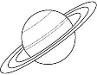 | 3.
Leszállás után gyorsan kiderül, hogy egy város mellett ereszkedtetek le. Megéheztél, betérsz egy fogadóba, hogy ennivalót és információkat szerezz a korról és a helyről.

Meg is kérdezed, hogy ismernek-e olyan embert a városban, aki ért az égitestekhez, csillagokhoz. A fogadós azzal örvendeztet meg, hogy épp ma van egy igen híres csillagász, Kopernikusz hetvenedik születésnapja, aki pont ebben a fogadóban ünnepli ezt a nagy napot.

a) Így már tudod, hogy földi idő szerint 1543. (25.) év február (26.) hónapjának 19. (27.) napján érkeztél.
Sőt azt is tudod, hogy a Föld bolygó Európa (28.) nevű kontinensén lévő, Lengyel (29.) ország Frombork / Frauenburg (30.)nevű városában vagy.

A fogadóstól korabeli térképet is kapsz.
b) Jelöld be rajta, hova érkeztél!
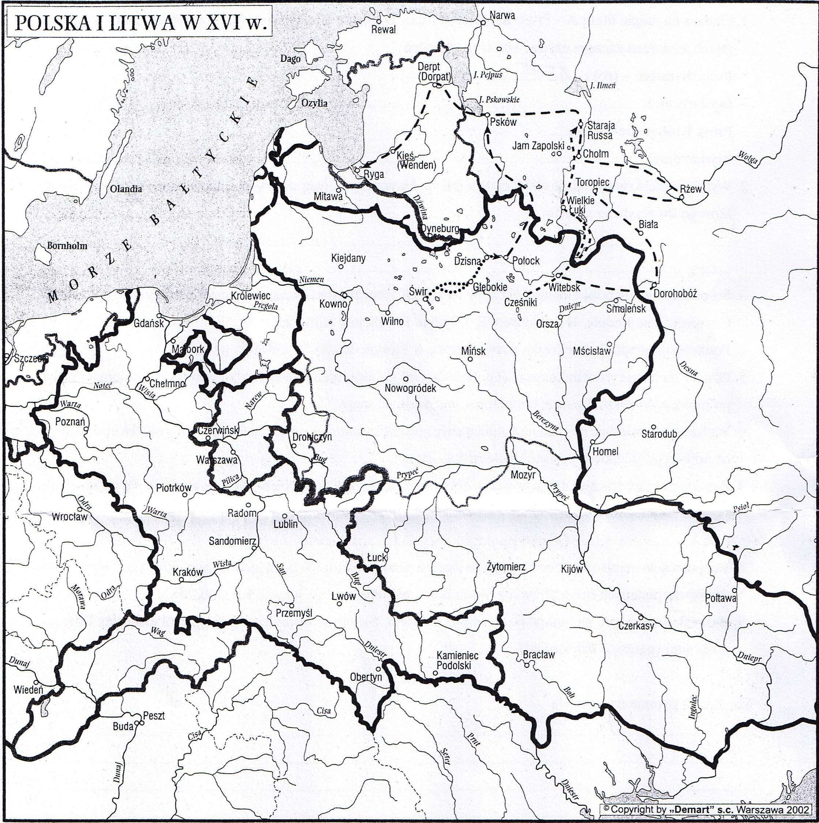
(31.)
X
Európa a XVI. században
Példák a lehetséges forrásokra:
Magyar nagylexikon, Budapest, Magyar Nagylexikon Kiadó, 2000.
Cartogarphia világatlasz, Budapest, Cartographia, 1999.
Összesen maximum 6+1 = 7 pont.
 |  |  | 25.
 |  |  | 26.
 |  |  | 27.
 |  |  | 28.
 |  |  | 29.
 |  |  | 30.
 |  |  | 31.

